M.4 Arbeitsblatt 2

Untersuchungen am Fadenpendel

Hilfe 1
Aufbau und Einstellungen
- Messmodus: Time Based (zeitbasiert)  - Messzeit: z. B. 2 s  - Messrate: z. B. 30 Messungen pro Sekunde | 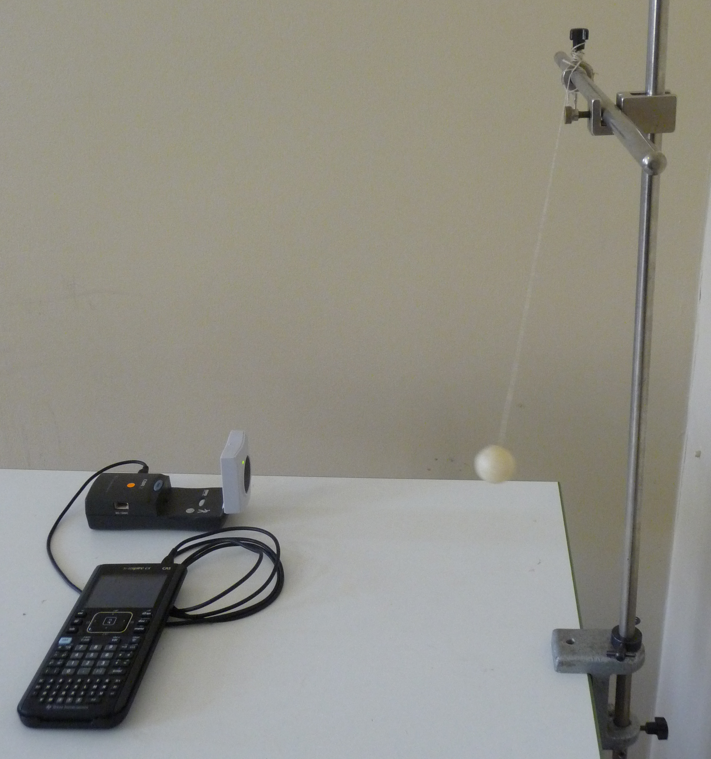

-----------------------------------------------------------------------------------------------------------------------------------

Hilfe 2
Mögliche Einflussgrößen

Masse, Auslenkung, Pendellänge

Bestimmen der Schwingungsdauer T

- Bestimmung von T, z. B. anhand des Graphen oder mit der Tabelle durch Aufsuchen zweier benachbarter Maxima
- Formel: $T=2π\sqrt{\frac{l}{g}}$

-----------------------------------------------------------------------------------------------------------------------------------

Hilfe 3
Modellieren der Dämpfung

Man kann der Messgraphik ein frei wählbares Modell hinzufügen. Bei der Dämpfung bietet sich eine Exponentialfunktion r(x) = b · e^{–c·x} an. c ist der eigentliche Dämpfungsfaktor und stark von den Versuchsgegebenheiten abhängig. Durch Schieberegler oder direkte Eingabe kann die Modellierungsfunktion angepasst werden.

Weitere Informationen:

A11. Daten durch selbstgewählte Funktionen modellieren
A15. Modellieren mit Schiebereglern (Applikation Graphs)

